△客厅

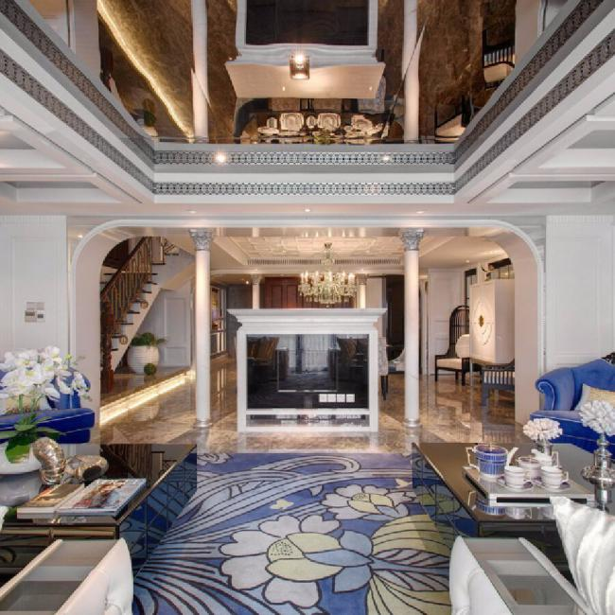

                  华丽的装饰外表搭以柔和婉约的维多利亚风，使居住者于深浅变换、线条起伏之间，体尝专属本案的深邃风情。客厅的设计化用威尼斯的碧蓝天色、与湛蓝海洋意象，让人一走入仿佛踏入了人间天堂的感觉。

△餐厅

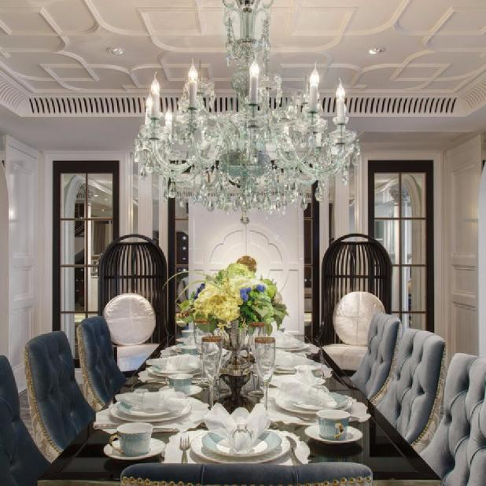

                餐厅的设计特别利用三座连拱的流畅弧线，藉由动态的视觉起伏，纾解空间压力；餐厅利用餐椅与灯具，体现素白、浅灰与碧蓝的色彩游戏，侧边一只复古壁炉，呈现精致的英伦风韵，与客厅电视墙合而为一的精巧设计，亦可见营造焦点、避免对象散乱的匠心。

△玄关

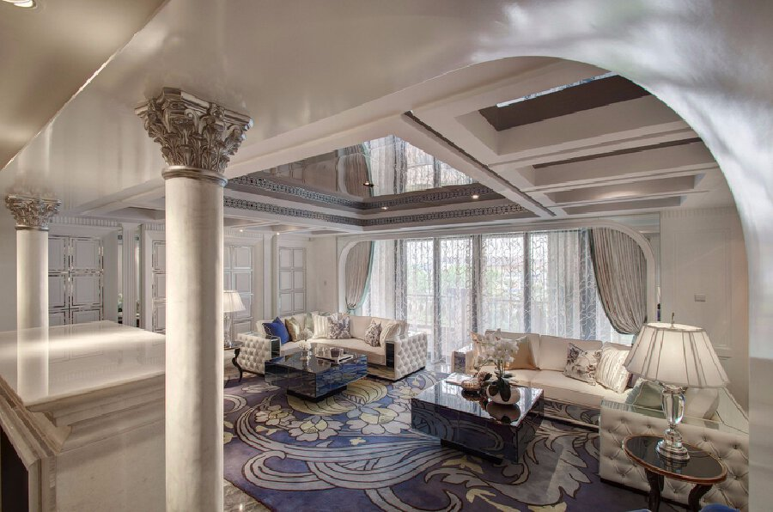

            踏入玄关，大幅沉稳壁色沈淀着访客心绪，彷佛进入高潮之前的低沉乐音，诱人缓步轻移，步入大厅，见得西厨吧台区域的纯白色泽与铁灰镜面，体现强烈的戏剧张力，为扩展景深、并消解低梁带来的压迫感。

△楼梯

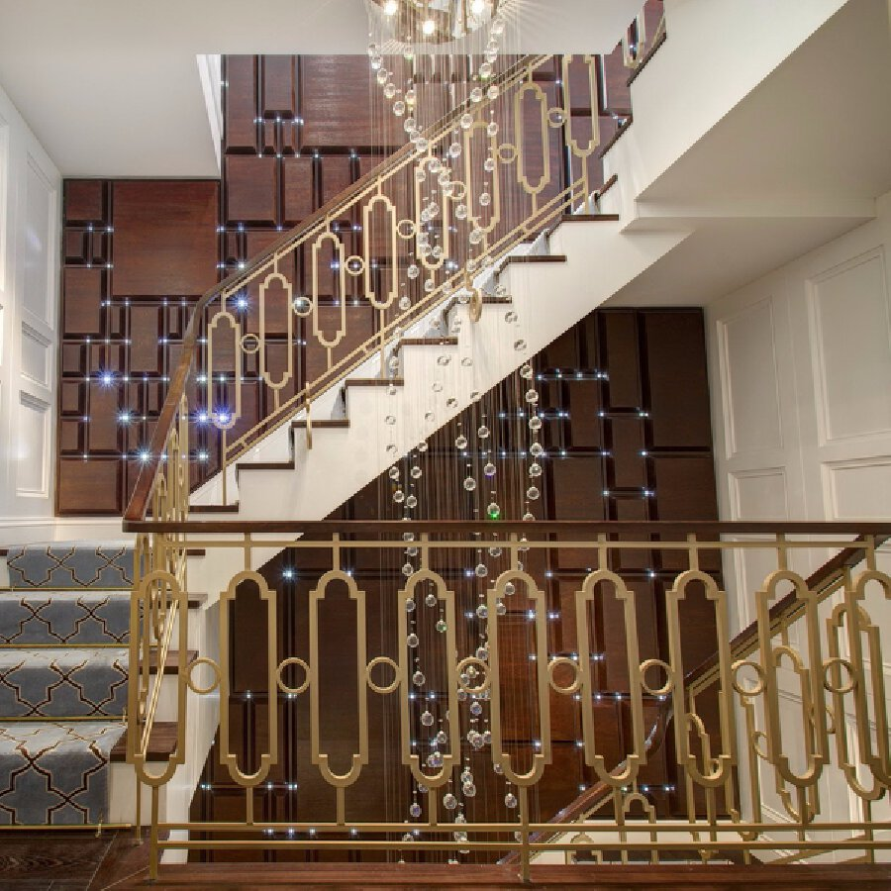

      楼梯的设计延续设计主轴，设计者选用深色木皮为楼梯处主色，然于接缝处，嵌入一盏盏小型LED灯，光线影影绰绰、随着步履忽隐忽现，仿若大隐于苍穹的点点星光，为阒深的壁面点染几分趣味，也削减了色彩过于沉重的疑虑；

上至二楼，大面锻铁金漆扶手蕴藏浓厚西式韵味，与实木地板、水晶灯等，维系着空间的大器磅礡。

△卧室

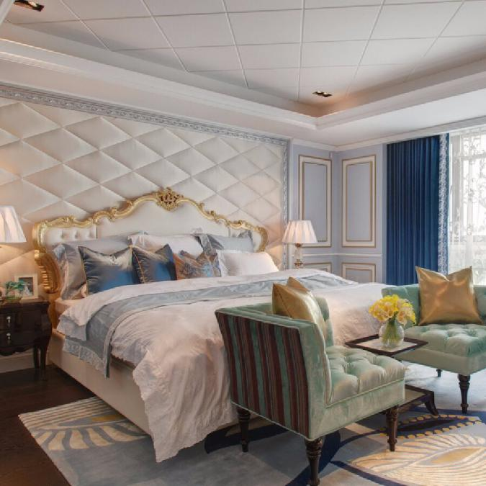

 行至主卧，主卧的在一片隽蓝之中，运用中国青花瓷、湖水绿等色泽，创造多层次视觉变化；次卧铺就小碎花壁纸，床背板以铆钉排出流利图腾，一如卫浴间的黑白几何分割，均在古典工艺与现代美学之间，凝炼收放自如的平衡美感。